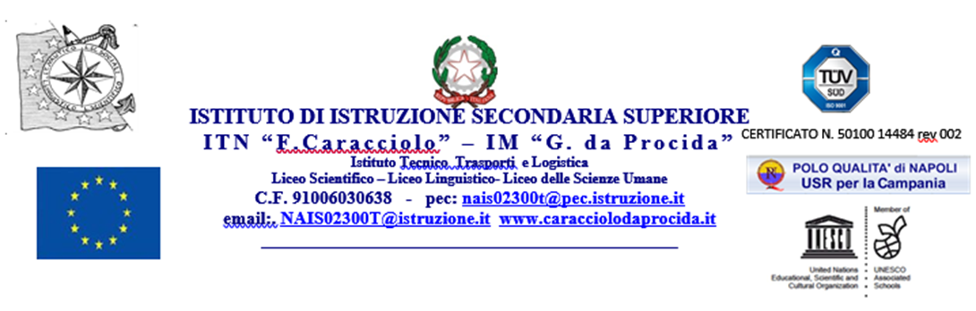
ALLEGATO B3

MODELLO INFORMATIVA PRIVACY
relativo alla protezione delle persone fisiche con riguardo al trattamento dei dati personali, nonché alla libera circolazione di tali dati e che abroga la direttiva 95/46/CE

Gentile Docente,
L’IISS ‘F.Caracciolo-G.da Procida’ La informa che il Regolamento Europeo n. 679 del 27 aprile 2016 sul trattamento dei dati personali prevede la tutela delle persone fisiche con riguardo al trattamento dei dati personali. Ai sensi dell'articolo 13 del REG. UE 2016/679, La invitiamo, pertanto, a prendere atto della informativa e ad esprimere il consenso al trattamento dei dati, firmando e restituendo la presente scheda.

1. Estremi identificativi del Titolare
Il Titolare del trattamento è l’IISS ‘F.Caracciolo-G.da Procida’ con sede in Procida via Principe Umberto 40, cap 80079.

2. Finalità del trattamento
Il trattamento dei dati personali forniti è finalizzato unicamente alla realizzazione delle attività connesse al progetto PON per cui concorre, come di seguito specificato:
- graduazione per l’attribuzione dell’incarico inclusa la pubblicazione sul sito web della Scuola
- esecuzione dell’incarico;
- adempimento di obblighi previsti da leggi connessi al rapporto contrattuale;
- gestione dell’incarico, ad esempio rapporti con i partner coinvolti nella realizzazione del progetto;
- comunicazione al MIUR e caricamento in GPU e piattaforma SIDI per l’adempimento degli obblighi di legge;
- tutela dei diritti contrattuali;
- analisi statistiche interne;
- pubblicità al progetto realizzato
La base giuridica del trattamento è l’incarico, nonché l’esplicito consenso.

3. Modalità del trattamento
I dati personali verranno trattati in forma cartacea, informatizzata e telematica ed inseriti nelle pertinenti banche dati cui potranno accedere gli incaricati al trattamento dei dati.
Il trattamento potrà anche essere effettuato da terzi che forniscono specifici servizi elaborativi, amministrativi o strumentali necessari per il raggiungimento delle finalità di cui sopra.
Tutte le operazioni di trattamento dei dati sono attuate in modo da garantire l’integrità, la riservatezza e la disponibilità dei dati personali.

4. Periodo di conservazione dei dati
I dati forniti verranno conservati per tutta la durata del rapporto e per il tempo necessario come indicato dalle linee guida PON.

5. Ambito di comunicazione e diffusione dei dati
I dati potranno essere comunicati ai seguenti soggetti
- Partner nel progetto;
- istituti bancari per la gestione di incassi e pagamenti;
- amministrazioni finanziarie o istituti pubblici in adempimento di obblighi normativi;

6. Diritti di cui agli artt. 15, 16, 17 18, 20, 21 e 22 del REG. UE 2016/679
La informiamo che in qualità di interessato ha oltre il diritto di proporre reclamo a all’Autorità di controllo, i diritti qui sotto elencati, che potrà far valere rivolgendo apposita richiesta al Titolare del trattamento e/o al responsabile del trattamento, come indicati al punto 1.
Art. 15-Diritto di accesso
L’interessato ha il diritto di ottenere dal titolare del trattamento la conferma che sia o meno in corso un trattamento di dati personali che lo riguardano e in tal caso, di ottenere l’accesso ai dati personali e alle informazioni riguardanti il trattamento.
Art. 16 - Diritto di rettifica
L'interessato ha il diritto di ottenere dal titolare del trattamento la rettifica dei dati personali inesatti che lo riguardano senza ingiustificato ritardo. Tenuto conto delle finalità del trattamento, l'interessato ha il diritto di ottenere l'integrazione dei dati personali incompleti, anche fornendo una dichiarazione integrativa.
Art. 17 - Diritto alla cancellazione (diritto all’oblio)
L'interessato ha il diritto di ottenere dal titolare del trattamento la cancellazione dei dati personali che lo riguardano senza ingiustificato ritardo e il titolare del trattamento ha l'obbligo di cancellare senza ingiustificato ritardo i dati personali.
Art. 18 - Diritto di limitazione del trattamento
L'interessato ha il diritto di ottenere dal titolare del trattamento la limitazione del trattamento quando ricorre una delle seguenti ipotesi:
- l'interessato contesta l'esattezza dei dati personali, per il periodo necessario al titolare del trattamento per verificare l'esattezza di tali dati personali;
- il trattamento è illecito e l'interessato si oppone alla cancellazione dei dati personali e chiede invece che ne sia limitato l'utilizzo;
- benché il titolare del trattamento non ne abbia più bisogno ai fini del trattamento, i dati personali sono necessari all'interessato per l'accertamento, l'esercizio o la difesa di un diritto in sede giudiziaria;
- l'interessato si è opposto al trattamento ai sensi dell'articolo 21, paragrafo 1, in attesa della verifica in merito all'eventuale prevalenza dei motivi legittimi del titolare del trattamento rispetto a quelli dell'interessato.
Art. 20 - Diritto alla portabilità dei dati
L'interessato ha il diritto di ricevere in un formato strutturato, di uso comune e leggibile da dispositivo automatico i dati personali che lo riguardano forniti a un titolare del trattamento e ha il diritto di trasmettere tali dati a un altro titolare del trattamento senza impedimenti da parte del titolare del trattamento cui li ha forniti.
Nell'esercitare i propri diritti relativamente alla portabilità dei dati a norma del paragrafo 1, l'interessato ha il diritto di ottenere la trasmissione diretta dei dati personali da un titolare del trattamento all'altro, se tecnicamente fattibile.
Art. 21 - Diritto di opposizione
L'interessato ha il diritto di opporsi in qualsiasi momento, per motivi connessi alla sua situazione particolare, al trattamento dei dati personali che lo riguardano ai sensi dell'articolo 6, paragrafo 1, lettere e) o f), compresa la profilazione sulla base di tali disposizioni.
Art. 22 - Diritto di non essere sottoposto a processo decisionale automatizzato, compresa la profilazione
L'interessato ha il diritto di non essere sottoposto a una decisione basata unicamente sul trattamento automatizzato, compresa la profilazione, che produca effetti giuridici che lo riguardano o che incida in modo analogo significativamente sulla sua persona.

Luogo e Data
Il responsabile del trattamento

Firma per presa visione
L’interessato

CONSENSO AL TRATTAMENTO DEI DATI PERSONALI REGOLAMENTO (UE) 2016/679
Il sottoscritto ………………………………………………………………………. dichiara di avere ricevuto le informazioni di cui all’art. 13 del Regolamento UE 2016/679, in particolare riguardo ai diritti riconosciuti dal Regolamento UE 2016/679 e di acconsentire, ai sensi e per gli effetti dell’art. 7 e ss. del Regolamento, al trattamento dei dati personali, anche particolari, con le modalità e per le finalità indicate nella informativa stessa, comunque strettamente connesse e strumentali alla gestione delle finalità di cui al punto 2 dell’informativa.

Luogo, data

_________________________________ Firma

Revoca del consenso al trattamento

Si ricorda che, ai sensi dell’art. 7 del Regolamento, è riconosciuta la facoltà di revocare per iscritto il consenso al trattamento dei dati personali.

